讲座地点：
北京交通大学东校区学生活动中心（西直门外高梁桥斜街44号）
讲座时间：
11月13日上午9点
预约电话：
010-64802170 010-64802048
(因为坐席有限，请各位家长提前预约！)
乘车路线：
乘地铁到西直门站下车,从西直门地铁站A口出站,坐16路、26路、运通105到北下关站(只有一站地)下车(北京交通大学东校区)。
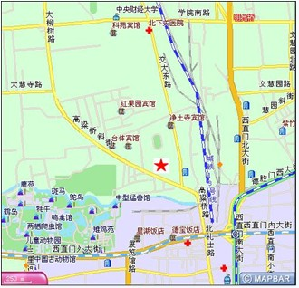
（处是北京交通大学东校区）

